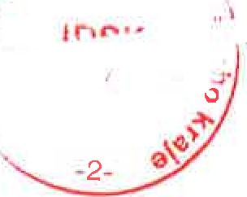 DOHODA O VYPOŘÁDÁNÍ BEZDŮVODNÉHO OBOHACENÍ
Uzavřená dle 2991 a násl. zákona č. 89/2012 Sb., občanského zákoníku, mezi smluvními stranami:
Objednatelem
Integrovaná doprava Středočeského kraje, příspěvková organizace
Sokolovská 100/94, Praha 8 — Karlín, 186 00
IČO: 05792291 a
Dodavatelem
AUTOCONT a.s., Hornopolní 3322/34, Ostrava 702 OO
IČO: 04308697
Článek 1.
Popis skutkového stavu
- Objednatel vystavil níže popsané objednávky, které dodavatel akceptoval, a tím došlo ke vzniku smlouvy, jejímž předmětem bylo dodání programových licencí.
Datum a čas vytvoření | Cen objednávky bez DPH | Reference odběratele
05.06.2017 | 187 772,00 | objednávka č. 12
05.10.2017 | 71 540,50 | objednávka č. 23
09.01.2018 | 71 105,00 | objednávka č. 58
30.04.2015 | 249 634,00 | objednávka č. 32/19
- Na výše uvedené smlouvy se vztahovala povinnost uveřejnění prostřednictvím registru smluv v souladu se zákonem č. 340/2015 Sb., o zvláštních podmínkách účinnosti některých smluv, uveřejnění těchto smluv a o registru smluv (zákon o registru smluv), ve znění pozdějších předpisů.
- Smlouvy budou řádně publikovány spolu s touto dohodou, čímž nastane účinnost smlouvy k tomuto dni.
- Vzhledem k tomu, že plnění smluv nastalo před jejich uveřejněním v registru smluv, výše uvedená plnění se tímto na obou stranách považují za bezdůvodné obohacení.
1

Článek 11.
Vypořádání bezdůvodného obohacení
Učastníci dohody se tímto domluvili na vypořádání bezdůvodného obohacení dle čl. I této dohody tak, že dojde k ponechání si vzájemného plnění,
2. Každá ze smluvních stran prohlašuje, že se neobohatila na úkor druhé smluvní strany a jednala v dobré víře.
Článek 111.
Závěrečná ustanovení
l . Řádným uveřejněním v registru smluv nabyla smlouva účinnosti a veškeré další závazky z ní vyplývající jsou nadále v platnosti.
- Vzájemná práva a povinnosti účastníků v této smlouvě výslovně neupravená se řídí příslušnými právními předpisy, zejména občanským zákoníkem.
- Tato dohoda nabývá účinnosti dnem uveřejnění v registru smluv dle zákona č. 340/2015 Sb., o zvláštních podmínkách účinnosti některých smluv, uveřejnění těchto smluv a o registru smluv (zákon o registru smluv), ve znění pozdějších předpisů.
- Smluvní strany se dohodly, že uveřejnění v souladu se zákonem o registru smluv provede Integrovaná doprava Středočeského kraje, příspěvková organizace, a to do 30 dnů od uzavření smlouvy.
- Tato dohoda je vyhotovena ve dvou stejnopisech, z nichž po jednom stejnopisu obdrží každá ze smluvních stran.
- Dohoda je uzavřena k datu podpisu poslední smluvní strany a nabývá účinnosti dnem uveřejnění v registru smluv.
Datum: Datum:
-6, 10. 2020
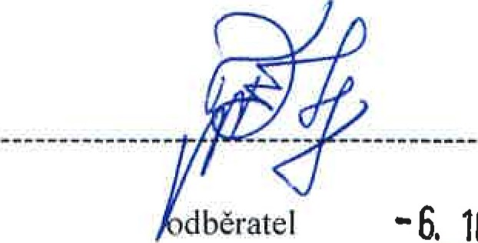 2020
IO.
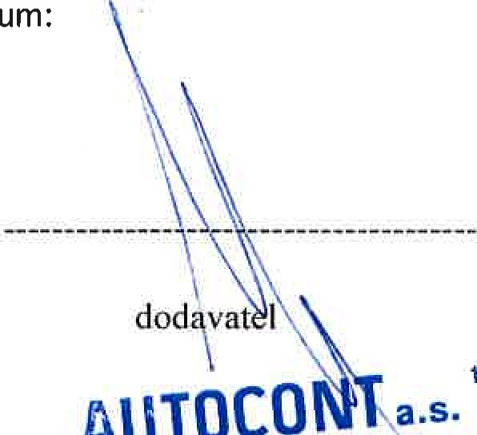
12
AUTOCO

Integrovaná doprava C
Středočeského kraje, přispěvková organizace
Líbalova Tel.; 2348/1, 149 00 Praha 4 Sokolovská OO Prahaa100/94
910 972
DIŮ. cZ04308697
2

